|  |  |  |  |  |  |
| --- | --- | --- | --- | --- | --- |
| **Código:** ISTLAM-CVS-MP-IPP-2022 | **INSTITUTO SUPERIOR TECNOLÓGICO**  **LUIS ARBOLEDA MARTÍNEZ**  **INFORME DE PRACTICAS PREPROFESIONALES**  **Vigente desde:**  **2022**  **201}**  2019 abril | | | |  |
|  |  | Página **1** de **1** | **Edición:** 01 |

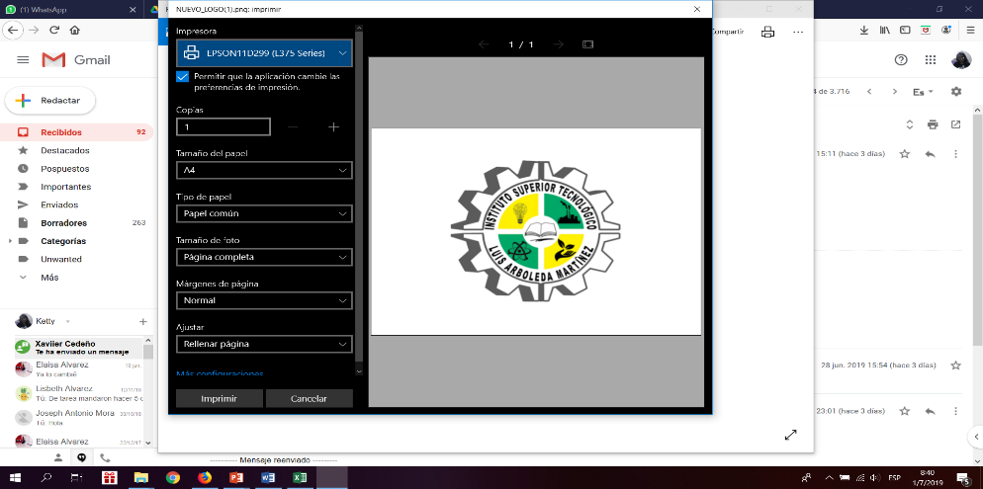

**FORMATO N° 03**

**INFORME TÉCNICO DE PRÁCTICAS PRE PROFESIONALES**

INFORME DE PRÁCTICAS

PRE PROFESIONALES

REALIZADAS EN

____(NOMBRE DE TALLER)___

LOGO EMPRESA

(EN CASO DE QUE LA EMPRESA NO DISPONGA DE LOGO, UBICAR EL NOMBRE COMERCIAL DEL RUC

**ESTUDIANTE:** ______________________________________________________________________

**CARRERA:** TECNOLOGÍA SUPERIOR EN XXXXXXXXXXXX

**PERÍODO ACTUAL:**  _______________________________

|  |  |  |
| --- | --- | --- |
| TUTOR EMPRESARIAL |  | ESTUDIANTE |
| (NOMBRE) |  | (NOMBRE) |
| C.I XXXXXXX |  | C.I XXXXXXXXX |

**(DENOMINACIÓN LEGAL DE LA EMPRESA/TALLER)**

**(Dirección De La Empresa)**

**PERÍODO DE PRÁCTICAS PREPROFESIONALES**

|  |  |
| --- | --- |
| **FECHA DE INCIO DE PRACTICAS**  Día/Mes/Año | **FECHA DE FIN DE PRÁCTICAS**  Día/Mes/Año |

**Ejecutado bajo la asesoría de:**

**TUTOR ACADÉMICO ISTLAM:** __________________________________________

**TUTOR EMPRESARIAL:** ________________________________________________

**ESTUDIANTE:** __________________________________________________________

**C.I:** __________________________

**TÍTULO A OBTENER:** ____________________________________________

|  |
| --- |
| **NOMBRE ESTUDIANTE**  **CI.** |

# APROBACIÓN DEL INFORME DE PRÁCTICAS PRE PROFESIONALES

# TUTOR ACADÉMICOS DEL ISTLAM

Quien suscribe, ________________________ en condición de Tutor Académico designado por el Instituto Superior Tecnológico Luis Arboleda Martínez, hace constar que el informe final presentado por el/la estudiante _____________________________ con número de cédula ___________, del (semestre/Egresado) de la carrera de Tecnología Superior en _______________________, requisito parcial para optar al título de Tecnólogo en la especialidad, reúne las condiciones y méritos suficientes para ser APROBADO, con una calificación de ____ puntos.

En la ciudad de Manta, a los ____ días del mes de _______ del año ___________.

|  |
| --- |
| Nombre del tutor académico Tutor Académico  CI. xxxxxxxxxxxxxx |

# APROBACIÓN DEL INFORME DE PRÁCTICAS PRE PROFESIONALES

# TUTOR EMPRESARIAL DEL ISTLAM

Quien suscribe, ________________________ en condición de Tutor Empresarial designado por el taller/empresa _____________________, de la ciudad de _____________, después de haber revisado el informe de prácticas pre-profesionales presentado por la/el practicante ______________________________, con número de cédula ____________, estudiante (semestre/egresado) de la carrera de Tecnología Superior en ______________________, y considerando y considerando que el mismo cumplió con los objetivos previstos, requisito parcial para optar al título de Tecnólogo en la especialidad, reúne las condiciones y méritos suficientes para ser APROBADO, con una calificación de _____ puntos.

En la ciudad de Manta, a los ____ días del mes de _______ del año ___________.

|  |
| --- |
| Nombre del tutor empresarial Tutor Empresarial  CI. xxxxxxxxxxxxxx |

# ÍNDICE GENERAL

# ÍNDICE DE GRÁFICOS

# RESUMEN

## PRESENTACIÓN DE LA EMPRESA

## RAZÓN SOCIAL

## ACTIVIDADES A LAS QUE SE DEDICA LA EMPRESA

## RESEÑA HISTÓRICA DE LA EMPRESA

## MISIÓN

## VISIÓN

## OBJETIVOS

## ORGANIGRAMA DE LA EMPRESA

## DESARROLLO DEL PROYECTO DE PRÁCTICAS PREPROFESIONALES

# INTRODUCCIÓN

# MARCO TEÓRICO

## CONCEPTO 1

## SUBCONCEPTO 1

## SUBCONCEPTO 2

## CONCEPTO 2

## SUBCONCEPTO 1

## SUBCONCEPTO 2

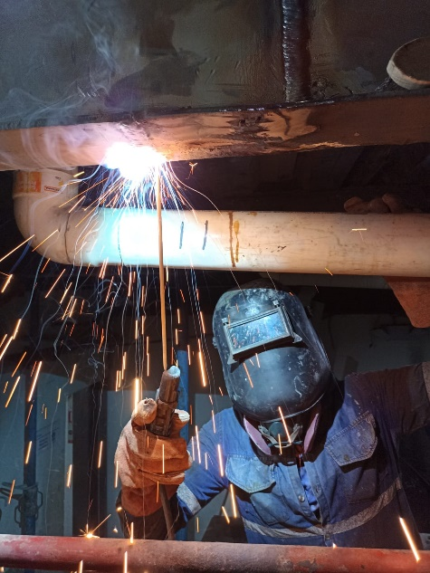

Figura 1 Práctica de soldadura en el taller XXX

**Fuente:** Autor

# CRONOGRAMA DE ACTIVIDADES

|  |  |  |  |  |  |  |  |  |  |  |  |  |  |  |  |  |  |  |  |  |  |  |  |  |  |  |  |  |  |  |  |  |
| --- | --- | --- | --- | --- | --- | --- | --- | --- | --- | --- | --- | --- | --- | --- | --- | --- | --- | --- | --- | --- | --- | --- | --- | --- | --- | --- | --- | --- | --- | --- | --- | --- |
|  |  |  | | | | | | | | | | | | | | | | |  | | | | | | | | | | | |  | |
| Nº | Actividades | Semana 1 | | | | | Semana 2 | | | | | | semana 3 | | | | | | Semana 4 | | | | | | Semana 5 | | | | | |  | |
| M | M | J | V | S | L | M | M | J | V | S | L | M | M | J | V | S | L | M | M | J | V | S | L | M | M | J | V | S | L | M |  |  |
| 1 |  |  |  |  |  |  |  |  |  |  |  |  |  |  |  |  |  |  |  |  |  |  |  |  |  |  |  |  |  |  |  |  |  |  |
| 2 |  |  |  |  |  |  |  |  |  |  |  |  |  |  |  |  |  |  |  |  |  |  |  |  |  |  |  |  |  |  |  |  |  |  |
| 3 |  |  |  |  |  |  |  |  |  |  |  |  |  |  |  |  |  |  |  |  |  |  |  |  |  |  |  |  |  |  |  |  |  |  |
| 4 |  |  |  |  |  |  |  |  |  |  |  |  |  |  |  |  |  |  |  |  |  |  |  |  |  |  |  |  |  |  |  |  |  |  |
| 5 |  |  |  |  |  |  |  |  |  |  |  |  |  |  |  |  |  |  |  |  |  |  |  |  |  |  |  |  |  |  |  |  |  |  |
| 6 |  |  |  |  |  |  |  |  |  |  |  |  |  |  |  |  |  |  |  |  |  |  |  |  |  |  |  |  |  |  |  |  |  |  |
| 7 |  |  |  |  |  |  |  |  |  |  |  |  |  |  |  |  |  |  |  |  |  |  |  |  |  |  |  |  |  |  |  |  |  |  |
| 8 |  |  |  |  |  |  |  |  |  |  |  |  |  |  |  |  |  |  |  |  |  |  |  |  |  |  |  |  |  |  |  |  |  |  |
| 9 |  |  |  |  |  |  |  |  |  |  |  |  |  |  |  |  |  |  |  |  |  |  |  |  |  |  |  |  |  |  |  |  |  |  |
| 10 |  |  |  |  |  |  |  |  |  |  |  |  |  |  |  |  |  |  |  |  |  |  |  |  |  |  |  |  |  |  |  |  |  |  |
| 11 |  |  |  |  |  |  |  |  |  |  |  |  |  |  |  |  |  |  |  |  |  |  |  |  |  |  |  |  |  |  |  |  |  |  |
| 12 |  |  |  |  |  |  |  |  |  |  |  |  |  |  |  |  |  |  |  |  |  |  |  |  |  |  |  |  |  |  |  |  |  |  |
| 13 |  |  |  |  |  |  |  |  |  |  |  |  |  |  |  |  |  |  |  |  |  |  |  |  |  |  |  |  |  |  |  |  |  |  |
| 14 |  |  |  |  |  |  |  |  |  |  |  |  |  |  |  |  |  |  |  |  |  |  |  |  |  |  |  |  |  |  |  |  |  |  |
| 15 |  |  |  |  |  |  |  |  |  |  |  |  |  |  |  |  |  |  |  |  |  |  |  |  |  |  |  |  |  |  |  |  |  |  |
| 16 |  |  |  |  |  |  |  |  |  |  |  |  |  |  |  |  |  |  |  |  |  |  |  |  |  |  |  |  |  |  |  |  |  |  |
| 17 |  |  |  |  |  |  |  |  |  |  |  |  |  |  |  |  |  |  |  |  |  |  |  |  |  |  |  |  |  |  |  |  |  |  |
| 18 |  |  |  |  |  |  |  |  |  |  |  |  |  |  |  |  |  |  |  |  |  |  |  |  |  |  |  |  |  |  |  |  |  |  |
| 19 |  |  |  |  |  |  |  |  |  |  |  |  |  |  |  |  |  |  |  |  |  |  |  |  |  |  |  |  |  |  |  |  |  |  |
| 20 |  |  |  |  |  |  |  |  |  |  |  |  |  |  |  |  |  |  |  |  |  |  |  |  |  |  |  |  |  |  |  |  |  |  |
| 21 |  |  |  |  |  |  |  |  |  |  |  |  |  |  |  |  |  |  |  |  |  |  |  |  |  |  |  |  |  |  |  |  |  |  |
| 22 |  |  |  |  |  |  |  |  |  |  |  |  |  |  |  |  |  |  |  |  |  |  |  |  |  |  |  |  |  |  |  |  |  |  |

# CONCLUSIONES Y RECOMENDACIONES

# CONCLUCIONES

# RECOMENDACIONES

# BIBLIOGRAFÍA

# ANEXOS

1. **PORTADA**
2. **RESUMEN**

El resumen es un documento académico que organiza de manera lógica las ideas más importantes que provienen de un documento base, sea este escrito, verbal o icónico. En el proceso de recolectar información para una actividad investigativa, se dan pasos que implican leer, seleccionar, organizar los contenidos y no sólo transcribirlos literalmente.

1. **INTRODUCCIÓN**

Es una información detallada acerca del desarrollo de la pasantía, práctica pre profesional no remunerada, ayudantías (cátedra o investigación), servicio a la comunidad. El informe debe responder a las siguientes preguntas:

* **¿Qué?** (Cuál es el trabajo a realizar)
* **¿Quién?** (Demostrar que las actividades realizadas por el estudiante durante la práctica pre profesional, están acordes al perfil de la carrera, demostrar la pertinencia).
* **¿Dónde?** (Caracterización de la empresa / institución / Comunidad, número de empleados/ beneficiarios, sector de actividad, sector de investigación y desarrollo, descripción de procesos tanto manuales como automáticos, problemas tecnológicos detectados, sugerencias de mejora en los procesos (De acuerdo a cada caso).
* **¿Cómo?** Indicar las áreas en las que se desenvolvió dentro de los procesos de la empresa / institución / Comunidad y hacer una **descripción detallada** de las mismas. De preferencia incluir una fotografía que exhiba al estudiante realizando una actividad relevante para el proceso de prácticas pre profesionales.
* **¿Cuándo?** Señalar las fechas de inicio y finalización en las que realizó la práctica pre profesional. Cuidar que las fechas sean las mismas que están señaladas en el Convenio / Contrato individual.
* **¿Por qué?** Explicar las razones que justifican las actividades realizadas, acorde con su perfil de egreso.
* **¿Para qué?**  Detalla la intencionalidad del trabajo realizado y los objetivos del mismo. Plantear cuáles son los resultados del aprendizaje que se alcanzaron.

1. **MARCO TEÓRICO**

En esta sección del informe, el estudiante deberá describir en forma clara que actividades realizó durante el desarrollo de su práctica pre profesional, en qué área o departamento, que metodología utilizó, cuáles fueron las técnicas de trabajo, recursos utilizados, limitaciones encontradas y éxitos alcanzados. Demostrar su trabajo con diagramas, fotos, esquemas, planos, o cualquier otro elemento que facilite este propósito. Estos elementos deben incluir un pie de figura, que indique de qué se trata ésta. La misma, debe tener relación con el perfil de egreso de la carrera, así como con los resultados de aprendizaje específicos de la carrera.

1. **CONCLUSIONES**

Es un resumen de los aspectos más relevantes de las actividades realizadas y un balance general de los objetivos que se cumplieron.

1. **RECOMENDACIONES**

Recomendaciones que el estudiante considere procedentes, con el fin de que en la empresa/ institución / comunidad, así como en la universidad, las conozcan y las apliquen.

1. **BIBLIOGRAFÍA**
2. **ANEXOS**

Es un aspecto opcional, es el material que contribuye aclarar o complementar la información presentada, debe llevar título y estar referenciada en el contenido.

**CARACTERÍSTICAS DE LA PRESENTACIÓN DEL INFORME**

El informe deberá redactarse en tercera persona o en forma impersonal, se debe hacer uso de las normas APA 7ma. edición:

* **Tipo de letra:** Times New Roman
* **Estilo de fuente:** Normal
* **Tamaño de letra:** 12
* **Espacio:** Simple (1)

**ENTREGA DEL INFORME**

* El estudiante deberá presentar el informe de prácticas pre profesionales al Tutor Empresarial para su aprobación y luego lo entregará al Tutor Académico al finalizar la práctica pre profesional no remunerada.
* El estudiante entregará al delegado de Prácticas Pre Profesionales de su carrera los siguientes documentos:

1. Solicitud de oficio de ingreso alumno

a1. Solicitud de oficio de ingreso delegado de prácticas

a2. Oficio de ingreso

1. Informe de aprendizaje
2. Informe ISTLAM-CVS-IAV-2019
3. Informe Técnico de prácticas Preprofesionales
4. Informe final del tutor académico
5. Evaluación tutor empresarial
6. Evaluación del tutor académico
7. Encuesta de Prácticas Preprofesionales

La información referente a las prácticas pre profesionales se entregará en formato impreso, con su respectiva carátula grabada con el logo del Instituto - ISTER, indicando los nombres completos del estudiante, especificación de la actividad realizada, el nombre de la empresa/ institución/ comunidad, donde realizó la práctica pre profesional, la carrera, el período académico.